Introduction
L’administration à distance des équipements réseaux est aujourd’hui l’une des pratiques les plus prisées. Elle offre aux techniciens la possibilité de diagnostiquer et de résoudre des problèmes sans avoir à se déplacer physiquement sur site.

Dans cet article, nous allons découvrir un moyen efficace d’assurer cette administration à distance : le protocole Telnet. Pour illustrer son fonctionnement, nous utiliserons l’émulateur Cisco Packet Tracer.
Nous allors d’abord configurer deux equipements : un switch de neveau 2 et un routeur auquels nous allons ensuite acceder a distance sur un ordinateur.

- Configuration des equipements

  - Placer et relier les equipements avec les cables adequats.
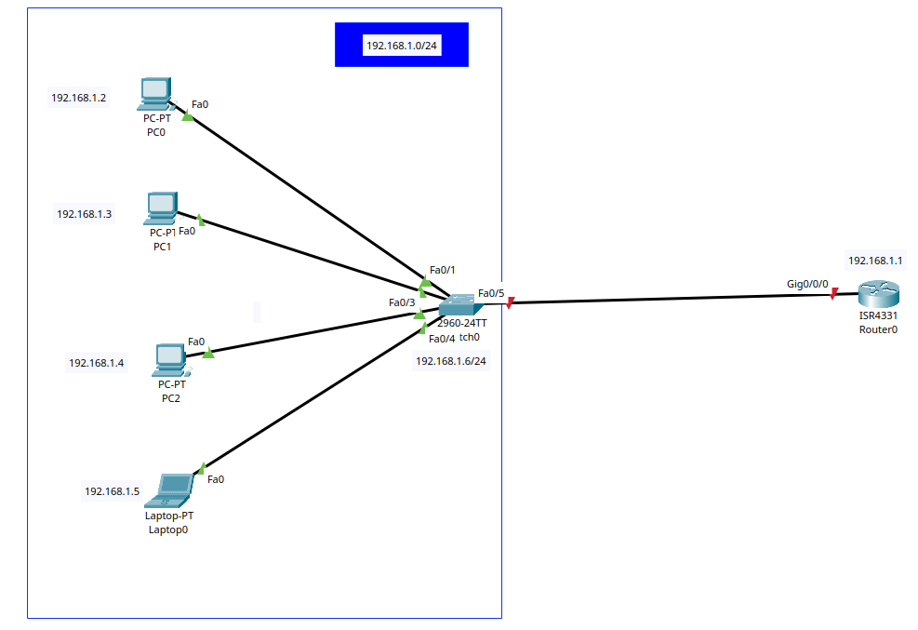

2.adressage et Configuration du protocole sur le switch 2960-24TT

important : le switch de niveau 2 possede une interface virtuelle nommer Vlan1 auquel nous allons affecter une adresse ip. La configuration autorisera un acces en simultanee au switch de deux utilisateurs.

- Adressage

Switch>enable
Switch#configure terminal
Switch(config)#interface vlan 1
Switch(config-if)#ip address 192.168.1.6 255.255.255.0
Switch(config-if)#no shutdown
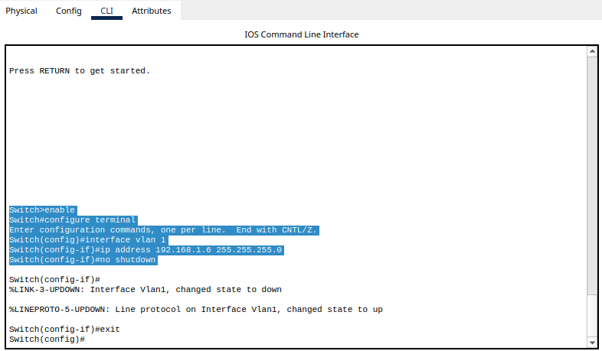
- Configuration du protocole

Switch#configure terminal
Switch(config)#username rodrigue1 privilege 15 secret rodrigue1@
Switch(config)#username rodrigue2 privilege 15 secret rodrigue2@
Switch(config)#enable secret admin1234
Switch(config)#line vty 0 1
Switch(config-line)#password p@ssword1234
Switch(config-line)#login local
Switch(config-line)#transport input telnet
Switch(config-line)#end
Switch#write memory

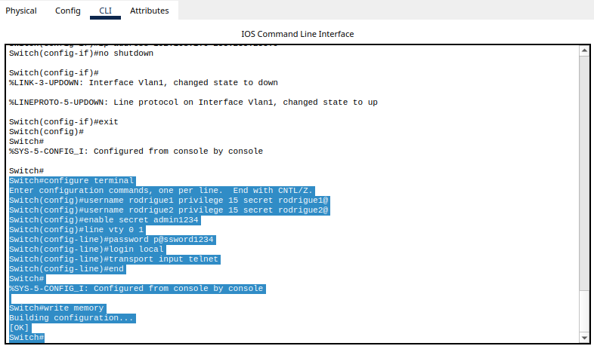

3. adressage et Configuration du protocole sur le router

important : Nous allons affecter l’adresse ip 192.168.1.1 au port Gig0/0/0 du routeur puis configurer le protocole telnet.La configuration autorisera un acces en simultanee au switch de trois utilisateurs.

- Adressge

Router>enable
Router#conf t
Router(config)#int Gig0/0/0
Router(config-if)#ip address 192.168.1.1 255.255.255.0
Router(config-if)#no shutdown
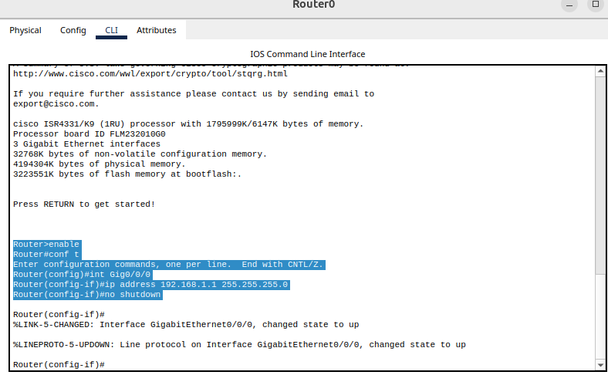
- Configuration du protocole

Router(config-if)#exit
Router(config)#username rodrigue1 privilege 15 secret rodrigue1@
Router(config)#username rodrigue2 privilege 15 secret rodrigue2@
Router(config)#username rodrigue3 privilege 15 secret rodrigue3@
Router(config)#enable secret admin1234
Router(config)#line vty 0 2
Router(config-line)#password p@ssword1234
Router(config-line)#login local
Router(config-line)#transport input telnet
Router(config-line)#end
Router#write memory

II- Acceder aux equipements a distance.

Important : effectuer la configuration des adresses ip sur les Pcs
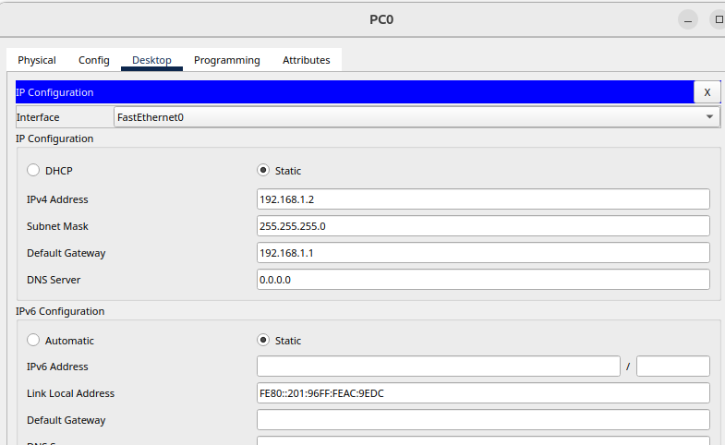
1. Connection au switch

- Sur PC0 dans commande prompt

C:\>telnet 192.168.1.6
Trying 192.168.1.6 ...Open

User Access Verification

Username: rodrigue1
Password: rodrigue1@
Switch#
note : le mot de passe de s’affiche pas au moment ou nous l’ecrivons.
Switch# montre que nous somme connecter au swith. Nous pouvons par exemple créer des VLANs sur a partir de PC0.
192.168.1.6 est l’adresse ip du switch.

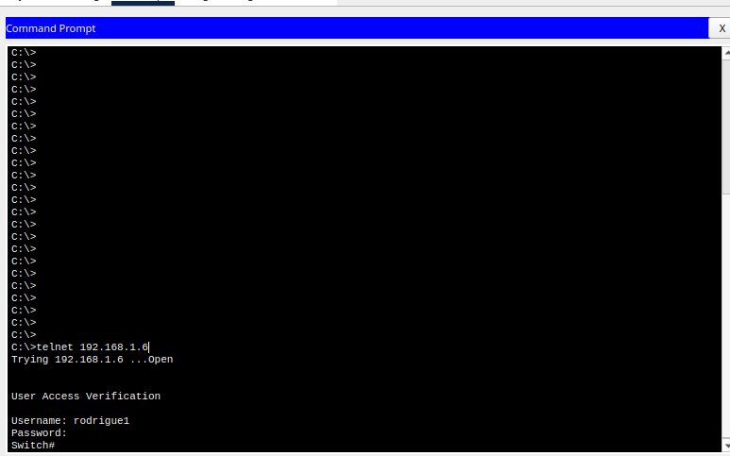

- Sur PC1

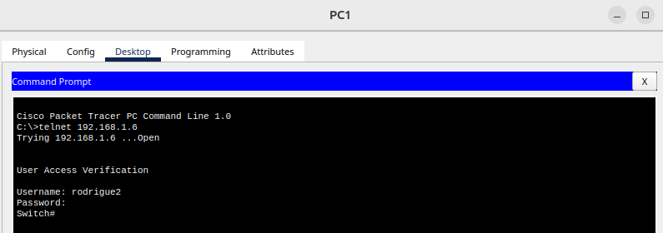
- Sur PC2
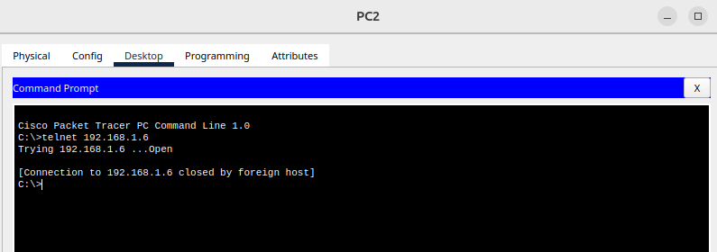
note : la connection au switch a partir de PC2 echoue car seul deux peripherique peuvent acceder en simultannee au switch. Il faut donc que PC0 ou PC2 se deconnecte.
La commande exit permet de deconncter du switch.

2. Connection au Routeur

- Sur PC1
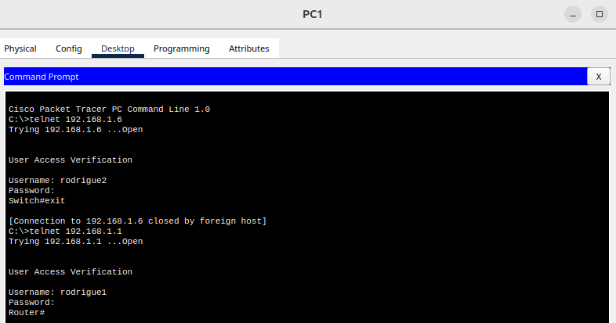
note : Router# montre que nous somme connecter au Routeur. Nous pouvons par exemple configurer le protole RIP ce routeur.
Seulement trois Pcs peuvent se connecter en simultanee au routeur.

Conclusion
En somme, le protocole Telnet constitue une solution simple et pédagogique pour comprendre les bases de l’administration à distance des équipements réseaux. Grâce à Cisco Packet Tracer, il devient possible de simuler son utilisation et d’acquérir une première expérience pratique.

Cependant, Telnet présente des limites majeures, notamment en matière de sécurité, car les données échangées ne sont pas chiffrées. C’est pourquoi, dans les environnements professionnels actuels, il est largement remplacé par des alternatives plus sûres comme SSH (Secure Shell). Ainsi, l’étude de Telnet reste une étape formatrice, mais elle doit être complétée par la découverte de protocoles modernes afin de répondre aux exigences de fiabilité et de protection des réseaux d’aujourd’hui.

